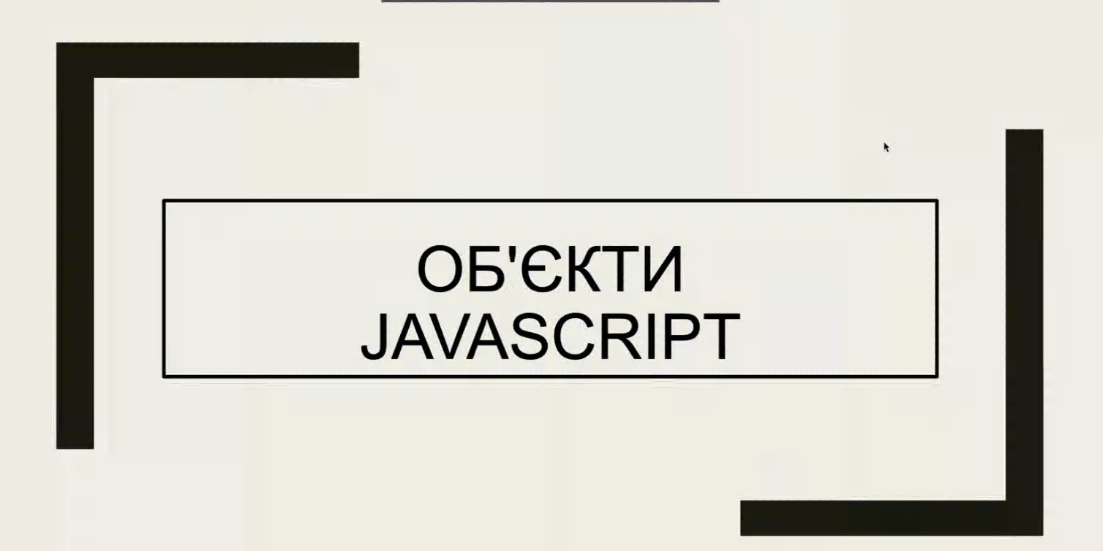**Об’єкти в JS – це набір властивостей, і кожна властивість складається з імені та значення.**

Значення властивості може бути функція, яку можна назвати методом об’єкта.

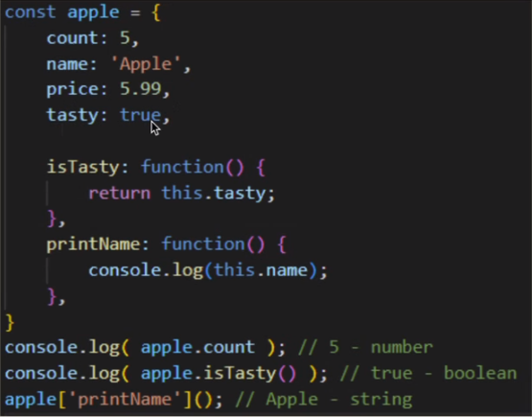

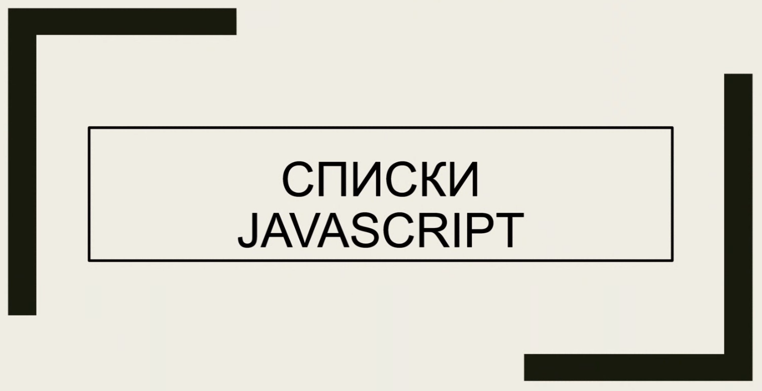

**Списки та його методи JS (Array)**

Щоб створити список, використовуємо [] (квадратні дужки) або конструкцію **new Array()**

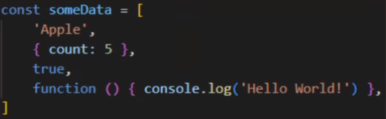

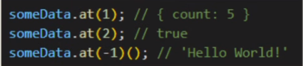

**at() - метод**

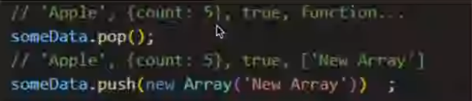

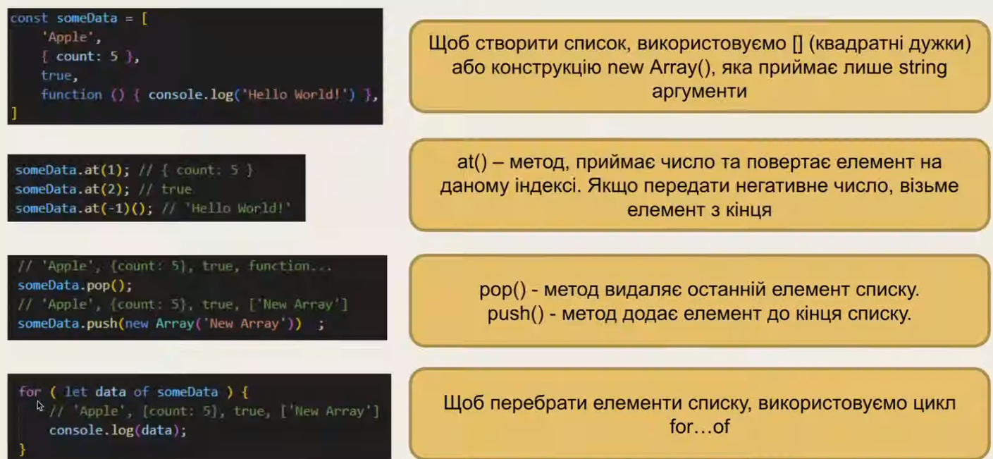

**Практика Objects:**

const car = {

    name: "M3",

    countDrivers: 4,

    canDrive: true,

"марка": "BMW",

    printCarName: function() {

        console.log(this.name);

    },

isCanDrive: function() {

return this.canDrive;

}

};

console.log(car.name);

console.log(car.countDrivers);

car.printCarName();

console.log(car.isCanDrive());

сonsole.log(car["марка"]);

car["printCarName"]();

let user = {

name: ""

};

user.name = prompt("Введіть ваше ім’я:");

console.log(user.name);

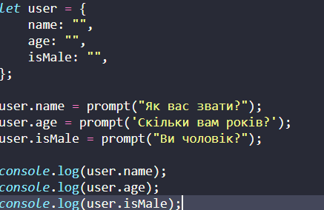

Практика List (Array):

// 0 1 2 3 4

const numbers = [1,2,3,4,5];

// Output: 3

console.log(numbers[2]);

// Output: 5

console.log(numbers.at(-1));

numbers.push(44);

// Output: 44

console.log(numbers.at(-1))

// Output: [1,2,3,4,5,44]

console.log(numbers);

numbers.pop();

// Output: [1,2,3,4,5]

console.log(numbers);

const names = new Array("Hello",5,["Dim","A"],function(){

console.log("Hello World");

});

// Output: ["Hello",5,Array(2)]

console.log(names);

// Output: Hello World

names.at(-1)();

const named = new Array();

names.push("Liudmila");

names.push("Andrey");

names.push("Matvii");

names.push("Alexey");

names.push("Nikiti");

for (let name of names) {

console.log(name);

}